附件一
彰化縣福興國民小學113年全民國防教育融入各科教學活動設計單
主 題 |  | 全民國防總動員
融入領域（科目） |  | 綜合活動 | 融入教學時間 |  | 40分鐘
設 計 者  教 學 者 |  | 黃青鈺老師 | 融入單元 |  | 單元名稱：防颱防震一起來
實施教學時間 |  | 113年9月3日 | 主要評量方式 |  | 提問並回答問題
教學目標 | 依據「全民國防教育法」辦理各項推展宣導及教育活動，並結合  「全民國防教育日」各項活動，增進學生國防知識及防衛國家意  識，培養愛家愛國的情操。
教學內容綱要 | 1.配合國防教育日，瞭解全民國防教育的由來  2.探討全民國防教育的概念與意義  3.明白全民國防教育的範圍與重要性  4.全民國防教育-防災全體總動員
參考資料或教學照片 | 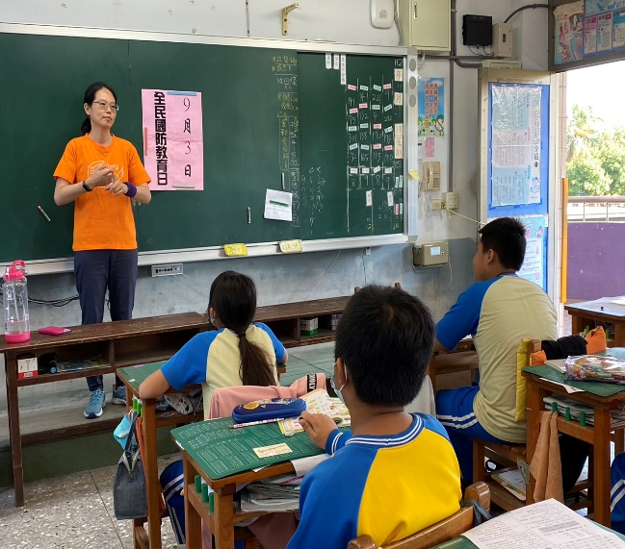 |  |  | 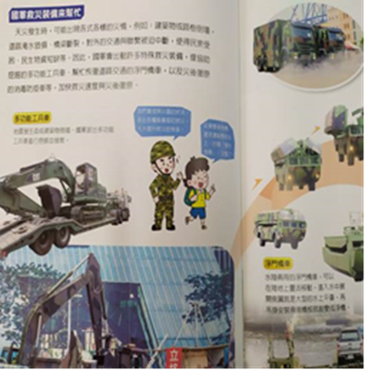
承辦人：訓導組長黃青鈺 單位主管：教導主任王妙鈴 校長：陳榮茂

